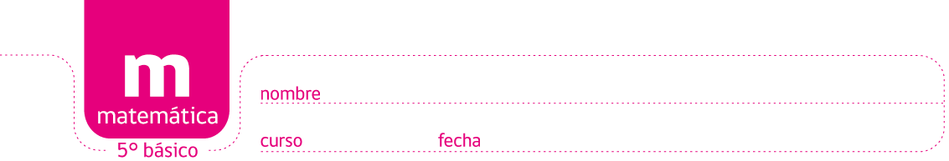

PAUTA JUEGO: NÚMEROS ESCONDIDOS 3

Solución:

Elaborado por: Ministerio de Educación, Chile

